14 декабря 2016 года пройдет Второй форум школьного добровольчества
24.11.2016
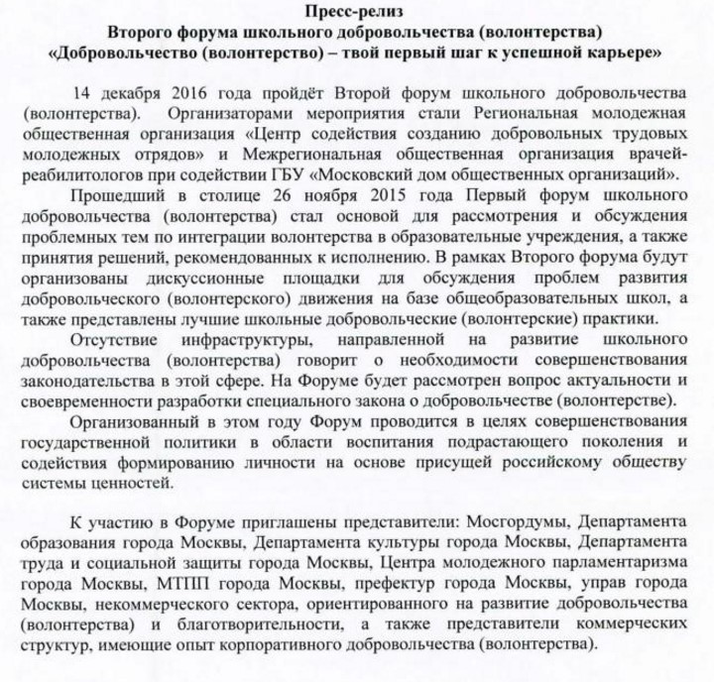

Адрес страницы: http://mitino.mos.ru/presscenter/important/detail/4274943.html
Управа района Митино города Москвы

